Skiljebo SK – Träningsplanering Vår 22

Börja varje träning med en samling. Var tydlig mot barnen att vid samling vara tysta och lyssna på ledarna. Lägg gärna bort alla bollar och andra störningsmoment, detta för att barnen ska kunna koncentrera sig och lyssna på instruktionerna för vad som komma skall. Fördelaktigt om barnen sitter ner på rumpan om möjligt.
Samla barnen alltid inför ny övning.
Uppvärmningsövningar
Vad: Istappen
Varför: För att starta passet på ett lekfullt sätt och komma igång med kroppen.
Hur: Två jagar och blir man tagen så står man som en istapp, man blir fri genom att en kompis kryper mellan benen på den som blivit tagen av de två som jagar.
Byt jagare efter ett litet tag och denna gång kan man ändra sätt på att bli fri.
Progression: Istället för att krypa mellan benen när man ska rädda en kompis så tar man kompisens händer som blivit tagen och gör 3 st benböj tillsammans för att bli fri. Dom som jagar får inte ta någon som hjälper sin kompis att bli fri.
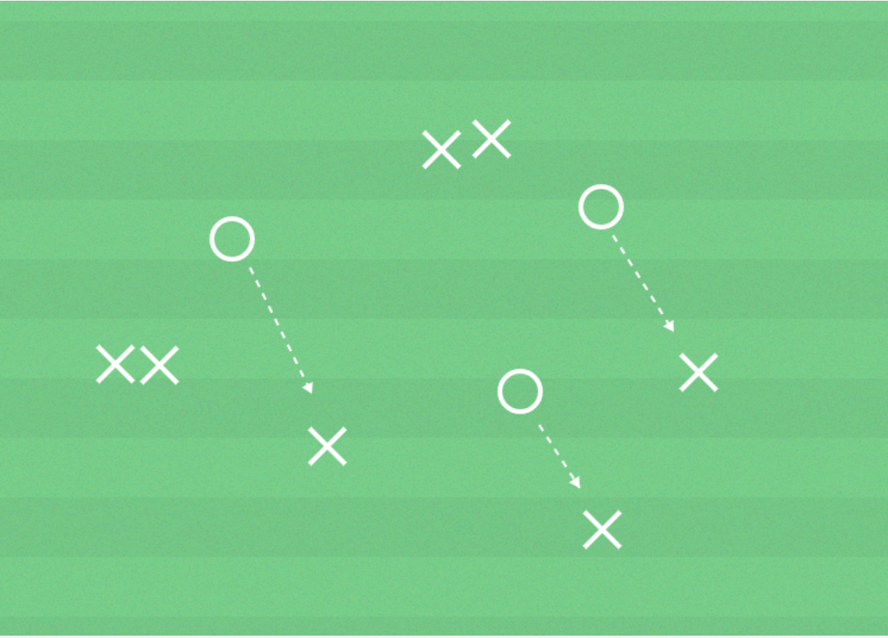
Vad: Skepp, Hav och Land
Varför: Värma upp kroppen med löpning, samtidigt som man tränar på att ta instruktioner och undviker att krocka med andra spelare
Hur: På ytan av en planhalva, sätt upp två olika ytor/rektanglar på varsin kortsida: den ena är ”skepp” och den andra är ”land”. Mellan ytorna är den tredje ytan ”hav”. Låt alla spelarna börja på ”land”. Ropa därefter ut den av de tre ytorna som spelarna så fort som möjligt ska bege sig till. När samtliga spelare kommit fram till ytan, ropar ledaren ut nästa yta att springa till. Vid några tillfällen när spelare springer långa sträckan från ”hav” till ”land” (eller tvärtom), ropar tränarna ”hajarna kommer!” varpå spelarna måste akta sig för hajarna. Spelarna kan inte bli tagna, samtliga är med och löper mellan ytorna under hela övningen.
Progression: Samtliga spelare driver med boll under övningen och blandar bollkontroll med att lyssna på instruktioner.
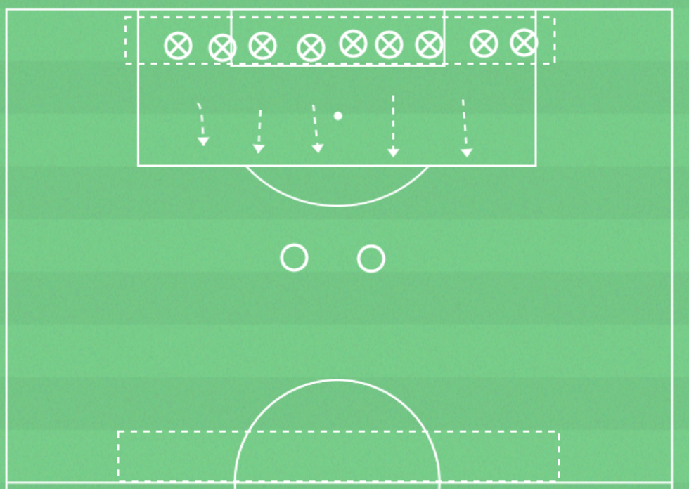
Vad: Svansleken
Varför: Lära sig koordination och att undvika försvarare på begränsad yta, hitta tomma ytor.
Hur: Alla barn har en varsin väst halvt instoppad baktill i shortsen, som en svans. Ledarna gör i ordning en kvadrat som inte är allt för stor, inom vilken leken genomförs. Leken går ut på att Ledarna skall försöka ta västen från spelarna. Blir man av med sin väst, hjälper man ledaren att ta västen från resterande spelare.
Progression: Spelarna driver även med boll, samtidigt som de försöker undvika att bli av med sin väst
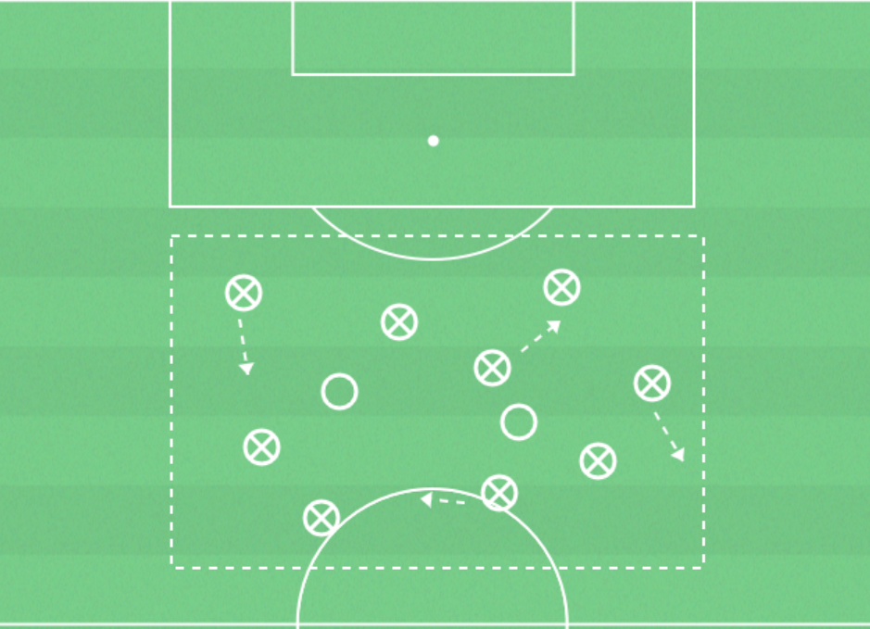

Färdighetsövningar
Vad: Driva boll till kvadrat
Varför: Lära sig driva bollen i olika riktningar samt undvika krock med kompisar och ta in information från ledarna.
Hur: Alla barn ha varsin boll och driva den inom planen. På planen lägger tränarna 4 st kvadrater på planen med olika färger
(Blå, Grön, Gul, Röd) Varje färg har en egen siffra 1.2.3.4
Blå = 1 Grön = 2 Gul = 3 Röd= 4.
När tränaren ropar en siffra ska barnen driva in i rätt kvadrat och sätta sig på bollen. Tanken är att barnen ska driva bollen och samtidigt vara uppmärksam och lyssna på information samt försöka hitta rätt kvadrat. Har man inte koner med olika färger kan man lägga västar med olika färger i kvadraterna alternativt eller bara döpa dom olika kvadraterna till 1-2-3-4 och visa tydligt vilken kvadrat som är 1,2,3,4.
Progression: Koppla siffran till en övning som spelaren kan göra när dom kommit fram till rätt kvadrat. Exempel:
- 1 = stå med en fot på bollen
- 2 = Sitt på bollen
- 3 = Ligg på bollen med magen
- 4 = Ta upp bollen i händerna
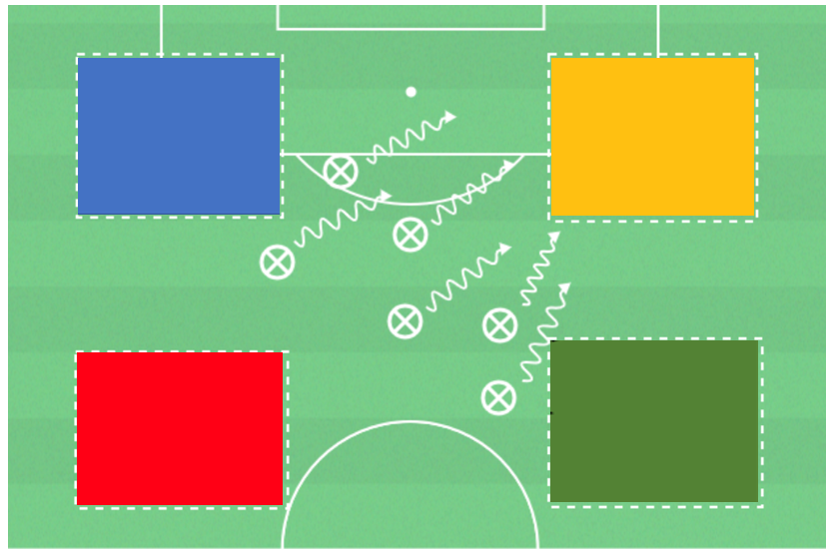

Vad: Passa och ta emot.
Varför: För att lära sig passa och ta emot bollen på ett bra sätt.
Hur: Dela in barnen två och två med en boll. Placera ut konor för ungefärligt avstånd mellan barnen. Försök förklara för barnen hur man passar och vad en bredsida är för något.
Progression 1: Öka avståndet mellan barnen som passar.
Progression 2: Istället för att passa bollen med fötterna, byt så att barnen får kasta och fånga bollen istället, börja med ett kort avstånd och därefter öka.
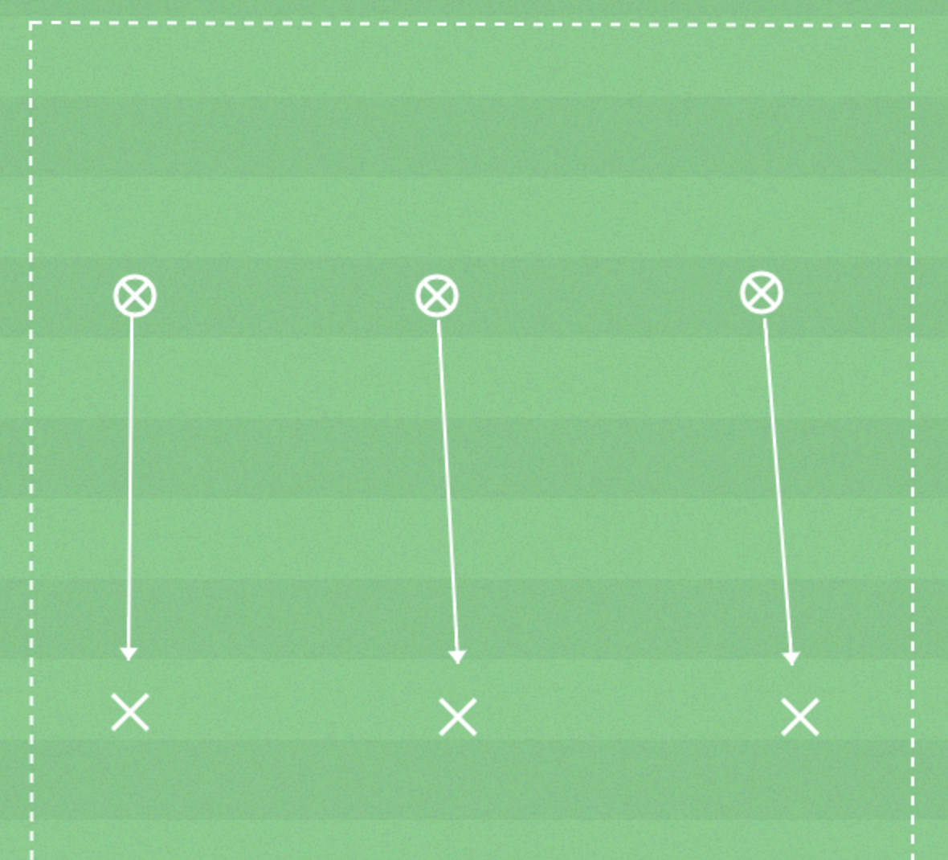

Vad: Vem är rädd för tränaren (alt. Lammen och Vargen)
Varför: Lära sig att driva bollen, akta sig för att krocka med lagkamrater samt undvika att bli av med bollen mot tränarna
Hur: Spelarna ställer sig bredvid varandra med ett visst avstånd för att få mer yta att springa på. Ledarna ropar ”Vem är rädd för tränarna?” och spelarna börjar driva bollen – antingen som mål att nå andra kortsidan. (alt Lammen och Vargen: 1 tränare står på mittplan och försöker ta bollen (vargen) och den andre tränaren står på andra kortsidan och ropar hem sina barn). Tränaren/vargen försöker ta bollen av spelarna. Spelare som blir av med bollen får hjälpa tränaren/vargen nästa gång. Upprepa tills alla blivit av med bollen.
Progression: Spelarna får endast driva bollen med fel fot.

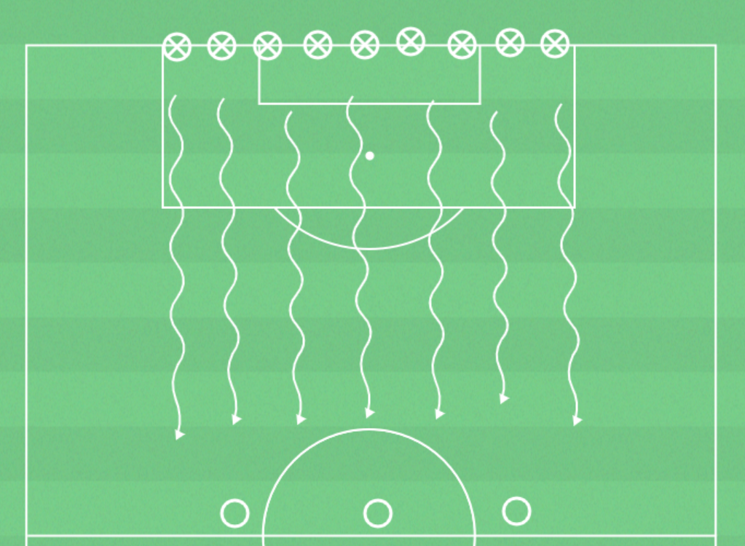

Vad: Springa och stanna med boll
Varför: Träna på att driva boll på små ytor, undvika att krocka med alla samt lyssna på instruktioner.
Hur: Gruppen delas in på hälften på varsin yta. Spelarna driver runt bollen innanför bestämd yta utan att krocka med varandra. Då och då stannar spelarna, då ledaren ropar ut vad spelarna skall göra med bollen (placera höger/vänster fot på bollen, sitta på bollen, huvudet på bollen, magen på bollen, knä på bollen). Fråga gärna olika spelare om de vill turas om och bestämma vad som skall utföras vid nästa stopp, för en känsla av delaktighet och påverkan.
Progression: Spelarna får endast driva bollen med fel fot alternativt med utsidan av foten.

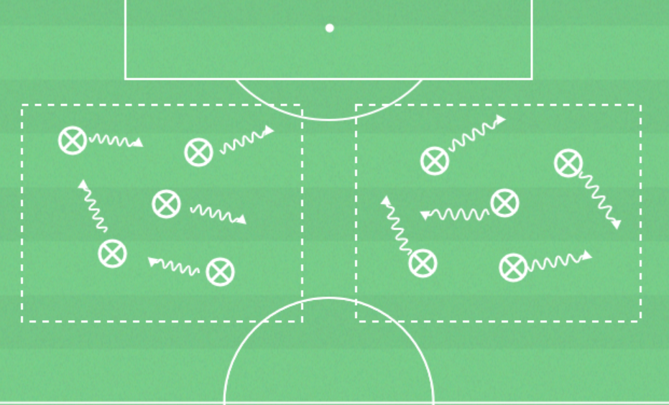
Vad: 1 vs 1 med konmål
Varför: Träna på att anfalla, dribbla, göra mål, försvara och förhindra mål – åt rätt håll samt fokus på att göra sitt bästa.
Hur: Konmål sätts upp på vardera plan, spelarna delas upp och ställer sig på led och utgår från diagonaler för att invänta sin tur. Ledaren sätter igång spelet genom att passa ut bollen på planen. Säkerställ att alla barnen har en chans att nå bollen. En spelare från vardera lag springer in på planen – den som först når bollen försöker göra mål, den andre försvarar, försöker vinna tillbaka bollen opch göra mål i motsatt mål. Låt barnen spela tills det blir mål/tills ca 30 sekunder har gått. Därefter ställer sig spelarna sist i ledet igen och nästa spelare gör sig redo. Meddela gärna barnen med deras namn att göra sig redo innan du som ledare passar ut bollen.

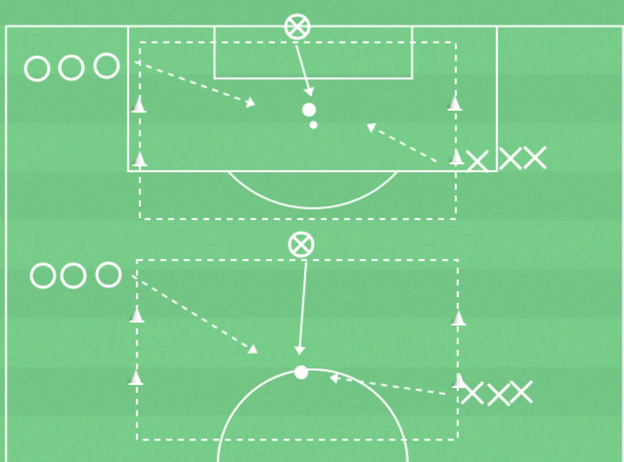

Matchspel
Vad: Match (2 mot 2, 3 mot 3 eller 4 mot 4)
Varför: Spelet syftar till att träna på både anfallsspel och försvarsspel.
Innan match, samla gruppen och förklara regler, olika typer av termer (exempel på termer, vad är anfallsspel respektive försvarsspel) och även vad som är viktigt att tänka på under match (hjälpa varandra, samarbeta, passa, vara en schysst kompis etc.)
Hur:
Anfallsspel
- Passera motståndare med bollen på valfritt vis. Tex genom att driva, vända, utmana, finta och dribbla.
Försvarsspel
- Ta bollen från motståndaren genom att bryta.
Omställningar
- Ta tillbaka bollen om du tappar den.
- Driv bort från motståndaren när du har erövrat bollen.
För att få alla barnen så aktiva som möjligt, tänk på att inte spela på för stora ytor. Spela på så liten plan som möjligt beroende på hur många ni är (ca 10m x 5m, 15m x 7m etc)
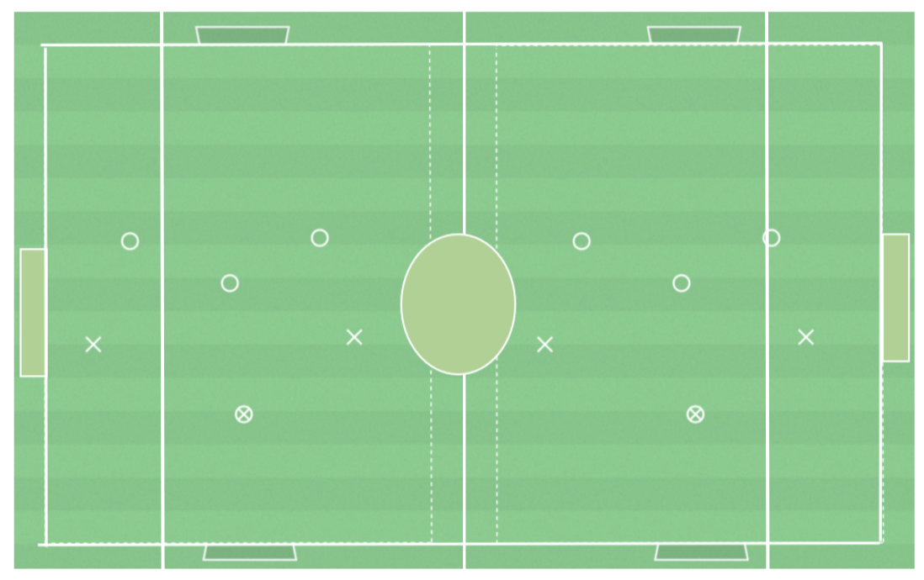
Avsluta sedan träningen med en samling.
Prata om vad vi vi gjort idag, fråga barnen vad dom tyckte var roligast osv.
Avsluta samlingen med ramsan ”Fiskmås, kolasås - vi är från Västerås,
ååh SSK”

